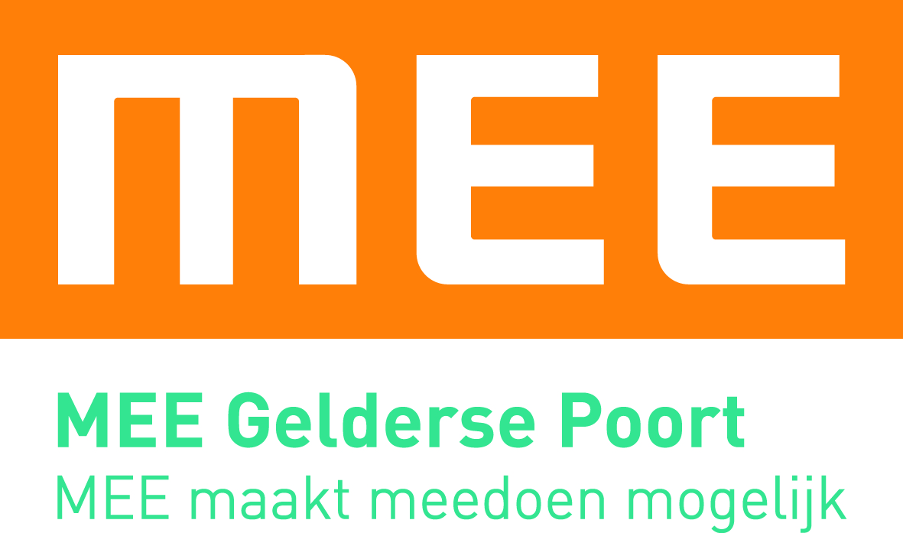

Persbericht
Nijmegen, 22 oktober 2015

Pilot Reisbuddy succesvol in Wijchen.
Zelfstandig reizen voor leerlingen speciaal onderwijs

Vier leerlingen uit het speciaal onderwijs hebben de proef Reisbuddy succesvol afgerond. Tijdens een feestelijke bijeenkomst op donderdag 22 oktober 2015 ontvingen zij een presentje van wethouder Paul Loermans. Deze leerlingen hebben een beperking en waren gewend om met een taxibus naar school te gaan. Maar met de hulp van hun Reisbuddy kunnen zij nu zelfstandig reizen met het openbaar vervoer.

Succesvolle proef
De afgelopen zes maanden heeft een aantal leerlingen uit Wijchen bij wijze van proef een reisbuddy gehad. Deze reisbuddy traint de leerlingen om zelfstandig met de bus naar school te gaan. Het was zo’n groot succes dat er ook een vervolg komt. Wethouder Paul Loermans vertelt waarom het zo belangrijk is dat deze kinderen zelfstandig naar school gaan. “Zelfstandig reizen vergroot de zelfredzaamheid van deze leerlingen. Zij krijgen daardoor ook meer eigenwaarde.’’ De gemeente Wijchen is enthousiast dat MEE Gelderse Poort het voor mensen met een beperking mogelijk maakt om zelfstandig te reizen.

Ervaring tot nu toe
Zowel de ouders als de leerlingen ervaren het project als zeer positief. Een moeder van een leerling die meedoet aan de proef, zegt tegen ouders die twijfelen over deelname:
“Waag je kans! Natuurlijk is het spannend, ik vraag mijn dochter ook om mij te appen, zodat ik weet dat het goed gaat. Maar je kind zien groeien en zelfstandig zien worden, is zo fijn.”

De bijeenkomst
De gemeente Wijchen heeft de leerlingen echt in het zonnetje gezet. De leerlingen, en hun ouders, straalden van trots

-----------------------------------------------------------------------------------------------
Noot voor de redactie, niet bestemd voor publicatie:

Voor meer informatie of vragen over dit persbericht kunt u contact opnemen met:

Susan Breedijk, sr. adviseur Marketing & Communicatie,
M 06 139 863 35 E s.breedijk@meegeldersepoort.nl
-----------------------------------------------------------------------------------------------

MEE Gelderse Poort
MEE Gelderse Poort zorgt dat kwetsbare burgers - vaak mensen met een (meervoudige) beperking - en hun directe omgeving (het sociale netwerk waaronder ook mantelzorgers en vrijwilligers) naar vermogen kunnen (blijven) meedoen in de samenleving. Dit doen wij op alle levensgebieden en in alle levensfasen, samen met gemeenten en partners in zorg, wonen, welzijn, onderwijs en werk.

